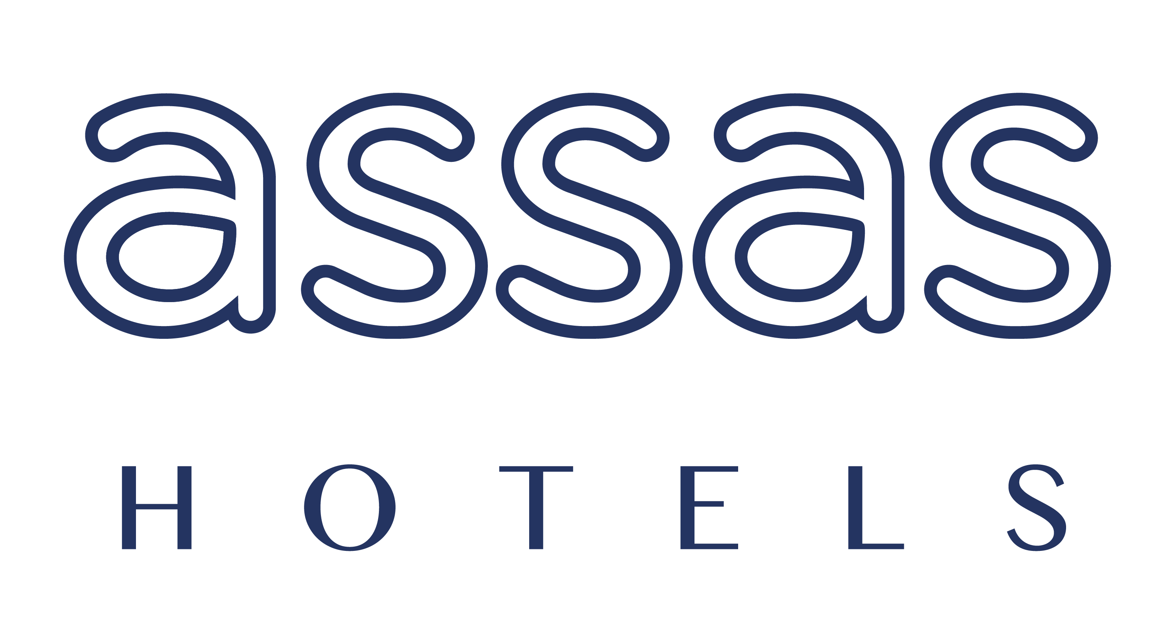

**DOSSIER DE CANDIDATURE**

**APPEL A PROJET 2025 – Combat des Chefs 2e édition**

**Pour soumettre votre projet, nous vous remercions de bien vouloir compléter ce formulaire. Tous les champs sont obligatoires, l’ensemble des informations relatives à votre projet pourront être prises en compte pour son évaluation.**

**Merci d’envoyer le dossier de candidature à l’adresse suivante :**

*Contact :* [*rse@assas-am.com*](http://rse@assas-am.com) */ 07 69 65 67 90  
Plus d’information sur l’événement : www.combatdeschefs.com*

1. **Description du projet RSE – Assas Hotels**

Assas Hotels est engagé dans une démarche de responsabilité sociétale des entreprises, et à ce titre, souhaite soutenir le tissu local du territoire de la Vallée de Chamonix Mont-Blanc.

A l’occasion de l’événement le Combat des Chefs qui aura lieu le jeudi 24 avril 2025, nous lançons un appel à projet dont l’objectif est de donner de la visibilité et de soutenir financièrement trois projets sur le territoire de la Vallée de Chamonix, en faveur de l’égalité femme - homme.

**Le Combat des Chefs est un événement annuel qui réunit tous les chefs cuisine des hôtels du groupe Assas Hotels.** Parrainés et coachés par deux chefs étoilés, deux brigades s’affronteront pour proposer les meilleurs plats aux convives, qui voteront pour le meilleur menu. Tous les bénéfices de l’événement sont reversés aux associations lauréates de l’appel à projet.

**La thématique de cette année est : l’égalité femme / homme.**   
Enjeu majeur au sein de notre société et particulièrement au travail, la lutte contre les inégalités de genre est plus que jamais d’actualité. Actions de sensibilisation, pédagogie, soutien aux victimes … Assas Hotels souhaite soutenir les projets qui vont dans ce sens, par une aide financière et en apportant une visibilité aux structures qui les portent.

Les structures lauréates s’engagent à être présentes le jour de l’événement : l’après-midi pour tenir un stand ou proposer une animation au public, et à 19h pour présenter le projet aux convives. Suite aux présentations de chacune des structures lauréates, les convives voteront pour élire leur projet « coup de cœur ».

1. **Calendrier des candidatures**

Dépôt du dossier de candidature : au plus tard le 21 mars 2025 par mail : [rse@assas-am.com](http://rse@assas-am.com)

Annonce des résultats : 31 mars 2025

1. **Prix**

Trois projets seront élus par le jury parmi les candidats. Une somme de 1000€ sera versée à chaque projet lauréat. Une somme supplémentaire de 500€ sera versée au projet qui remportera le prix « coup de cœur » du public.

1. **Coordonnées / contact de la structure et du porteur de projet**

Nom de la structure :

Nombre d’adhérents s’il s’agit d’une association :  
Nom de la personne contact :  
Mail :   
Numéro de téléphone :

Site internet :   
Réseaux sociaux :

1. **Description de votre projet**

* Présenter votre structure en quelques phrases ainsi que ses grandes missions, valeurs, objectifs.
* Expliquez en quoi le projet présenté répond aux critères de l’appel à projet ? Comment soutenez-vous l’égalité femme / homme ?

1. **Pièces complémentaires à joindre au dossier**

* Si vous êtes une association, la déclaration de publication de l’association au Journal Officiel, ou votre inscription au répertoire national des associations (RNA)
* Comptes annuels du dernier exercice clôturé
* Budget prévisionnel de l’année en cours
* Votre logo au format jpg ou png, en haute résolution
* Un RIB
* Tout autre document que vous jugerez nécessaire permettant de mieux vous connaître (rapport d’activité, liens, articles, photos, vidéos...)

Tout dossier incomplet ne sera pas examiné par le jury.

**8. Comment avez-vous été informé de cet appel à projets ? Cochez la ou les cases correspondantes :**

|  |  |
| --- | --- |
|  | Par la presse |
|  | Par un site internet (si oui, pouvez-vous préciser lequel ?) |
|  | Par un mail |
|  | Par les réseaux sociaux |
|  | Bouche à oreille |
|  | Autres (précisez) |

|  |  |  |
| --- | --- | --- |
| ***J’atteste avoir lu et approuvé le règlement lié à cet appel à projet*** | Oui | Non |
|  |  |

**MERCI A NOS PARTENAIRES :**



